2021
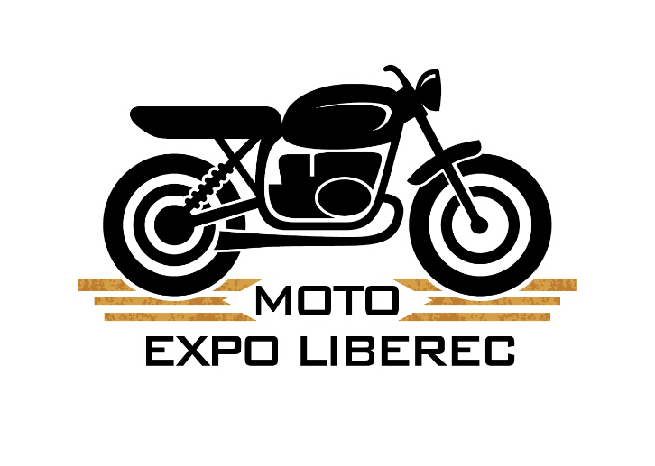

ORGANIZAČNÍ POKYNY

11. – 13.6. 2021
Venkovní
AREÁL LIBERECKÉHO VÝSTAVIŠTĚ
(U TECHNICKÉHO MUZEA)

Vážení vystavovatelé,
v zájmu zabezpečení hladkého průběhu výstavy Vás prosíme, abyste věnovali pozornost následujícím důležitým informacím.

Hygienická opatření budeme doplňovat v rámci vývoje opatření COVID 19.

Název akce : MOTO VÝSTAVA LIBEREC
Od roku 2021 měníme název na
MOTO EXPO LIBEREC
Místo konání : Areál Výstaviště Liberec (u Technického Muzea)
Termín konání : 11. – 13. 2021
Otevírací doba : pro návštěvníky - Pátek : 11.6. 2021 14:00 – 19:00 hod
Sobota : 12.6. 2021 10:00 – 18:00 hod
Neděle : 13.6. 2021 10:00 – 15:00 hod

pro vystavovatele - Pátek : 11.6. 2021 8:00 – 20:00 hod
Sobota: 12.6. 2021 8:00 - 18:30 hod
Neděle : 13.6. 2021 8:00 – 20:00 hod
Doprovodný program : www.motoexpoliberec.cz
Vstupné : 150,- Kč dospělí
60,- Kč Děti do 15 let, důchodci, ZTP
zdarma – děti do 10 let a ZTP/P
Pokladna : u vstupu do areálu výstaviště
Kontakty : info@motoexpoliberec.cz

Martin Rybář projekt, kontaktní osoba
603 942 710 marfisch@seznam.cz

Jiří Pižl technická realizace
602 784 976 power.it@seznam.cz

Petra Vrbická marketing
728 360 848 pet.vrbicka@seznam.cz

Vystavovatelé i realizátoři expozic jsou povinni bezpodmínečně dodržovat Provozně bezpečnostní předpisy platné v areálu VÝSTAVIŠTĚ, které jsou přílohou těchto Organizačních pokynů!

REGISTRACE VYSTAVOVATELŮ

Po příchodu vystavovatelů či realizátorů stánků na výstavu je nutné se zaregistrovat u pokladny při vstupu na VÝSTAVIŠTĚ.

Registrace probíhá - 11.6. 2021 od 8:00 hod do 13:00
Pokladna (pro platby na místě) - u vstupu na VÝSTAVIŠTĚ

Všichni vystavovatelé se musí zaregistrovat nejpozději do 13:00 hod
Veškeré vystavené faktury musí být uhrazeny před akcí !

Po registraci budou každému vystavovateli předány vstupenkové náramky v předem nahlášeném počtu.
Platby, fakturace, paragony, dodatečné objednávky
- V případě, že jste některé faktury uhradili méně než 14 dní před začátkem výstavy, prosíme, přineste s sebou kopie dokladu (výpis z účtu, nikoli příkaz
k úhradě) o jejich uhrazení.
- V případě, že platba nebyla připsána na náš účet a vystavovatel se nemůže prokázat výše uvedenými doklady, nebude mu umožněna realizace stánku.
- Pokud realizaci Vašeho stánku zajišťujete prostřednictvím jiné firmy, je třeba, aby se i tato firma prokázala u registrace kopiemi uvedených dokladů.
- Všechny objednané služby vyfakturované předem musí být uhrazeny
v termínu splatnosti před začátkem montáže.
- Dodatečné objednávky, realizované přímo na výstavě, je třeba uhradit je v hotovosti v pokladně (pokladna u vstupu na sál EXPO) v průběhu registrace vystavovatelů.

Montáž vlastních expozic
Montáž vlastních stánků probíhá v pátek 11.6. 2021 od 8:00 hod do 13:00
Vystavovatelé s vlastním stánkem, jsou povinni zaslat organizátorovi projekt expozice (vč. vyznačení technických přívodů) ke schválení minimálně 14 dní před akcí. (popř. telefonická dohoda)

V případě, že montážní čas není dostačující pro realizaci Vašeho stánku, kontaktujte nás na tel: +420 603 942 710 , +420 728 360 848
Zajistíme pro Vaši firmu individuální řešení.

Upozornění: Při instalaci koberců Vás žádáme o použití papírové krycí pásky pod Vaši oboustrannou lepenku z důvodu snadného odstranění. Pokud na podlaze zůstanou stopy po lepicí pásce, budou Vám náklady na její odstranění fakturovány. (toto se netýká venkovních prostor)

Realizační firmy mají přísný zákaz řezání, broušení dřevotřískových a podobných materiálů na sále I areálu výstaviště.

Demontáž expozic
neděle 13.6. 2021 od 18:00 do 20:00 hod
V případě, že demontážní čas není dostačující pro rozebrání Vašeho stánku, kontaktujte nás na tel: +420 603 942 710 ,+420 728 360 848.
Zajistíme pro Vaši firmu individuální řešení.

Povolení k vjezdu vozidel do areálu

V průběhu montáže a demontáže ( pátek od 8:00 do 14:00 hod, neděle od 15:00 do 20:00 hod) může vystavovatel nebo jím pověřená osoba svůj materiál přivážet a odvážet na, nebo z areálu osobním nebo nákladním autem. Umožněno hlavním vjezdem na výstaviště.

Průběh výstavy
Po dobu trvání výstavy je možný vjezd osobních a dodávkových aut za účelem doplnění zásob.

Upozornění: informujte své montážní firmy o pravidlech montáže a demontáže!

Parkování vozidel
Parkování umožněno na parkovišti u hlavního vjezdu na výstaviště. Další parkovací plochy jsou k dispozici v okolí výstaviště a Plaveckého bazénu Liberec.
Odvoz odpadu

V souvislosti s montáží a demontáží upozorňujeme vystavovatele, na nutnost odvozu stavebního odpadu a objemných obalových materiálů realizačními firmami.

Skladování prázdných obalů a instalačního materiálů v prostoru za expozicemi je zakázáno! Pouze na určených místech!

Ochrana majetku
Organizátor neručí za škody zaviněné třetí osobou anebo v důsledku jím nezaviněných okolností a proto doporučujeme vystavovatelům zajistit ochranu svého majetku běžnými prostředky a pojistnou smlouvou (individuální ochranu stánku je možno objednat u pořadatele).

Pojištění ztrát
Účast na výstavě je na vlastní riziko vystavovatele. Vystavovatel nebude činit organizátora zodpovědným za jakékoliv požadavky třetích stran na náhradu škod vzniklých jako důsledek účasti vystavovatele na výstavě.

Organizátor nezodpovídá vystavovateli, spoluvystavovateli ani realizátorům za ztrátu, zničení nebo jakékoliv poškození exponátů, vybavení a zařízení stánku, obalů
a balicího materiálu bez ohledu na to, ať ke zničení nebo jinému poškození došlo před začátkem, během nebo po skončení výstavy.

Vystavovatelé a realizátoři jsou povinní na vlastní náklady uzavřít pojištění za škody způsobené vlastní činností v rozsahu podle následující tabulky:

• Vystavovatelé realizující expozici vlastními silami 500 tis. Kč
• realizační firmy, které realizují expozice do 30 m2 1 mil. Kč
• realizační firmy, které realizují expozice do 50 m2 2 mil. Kč

Restaurační služby a občerstvení na výstavě:

součástí akce bude v místě výstaviště stánkové občerstvení
mimo areál v blízkosti obchodní centrum Forum Liberec:
Wink Cafe, Labský Zámek, Vietnamská restaurace MOC, Qin restaurace
Reklamní příležitosti
Po dobu „MOTO VÝSTAVY LIBEREC“ je možné využít k podpoře Vaší účasti
a propagaci firmy, expozice nebo novinek řadu reklamních příležitostí v areálu VÝSTAVIŠTĚ: nabízíme umístění plošných poutačů, bannerů, infostojek
a nafukovacích reklamních předmětů, distribuci firemních materiálů našimi nebo vlastními hosteskami – promotéry atd. Pro vystavovatele nabízíme např. možnost přiložení reklamního letáku ke každé vstupence.
Bližší informace k jednotlivým marketingovým aktivitám Vám sdělí pořadatel výstavy (kontaktní osoba).
Veškerá reklama a propagace v areálu výstaviště podléhá schválení
a zpoplatnění ze strany pořadatele (pronajímatele) !

Doprava na výstaviště:

tramvají - z centra města tramvají směrem Lidové Sady (výstup stanice Ulice 5.května – druhá zastávka)

autem - směr z Prahy - nájezd na dálnici 35 – rovně Exit – Centrum - Plavecký Bazén Liberec – Tržní Náměstí

Vážení vystavovatelé,
věříme, že Vám tyto informace pomohou k lepší orientaci v námi poskytovaných službách a přejeme Vám příjemný pobyt v Liberci
a mnoho obchodních úspěchů.

